### **Treasure hunt**

**Concept Doc – 1.0**

Gustavo R. Viana - gustavoroviana@gmail.com

Mateus Gonçalves - mateusgoncalves990@gmail.com

Murillo Faleiro - murillofaleirocg22@gmail.com

Camilly Oliveira - camilly.oliveiracg22@gmail.com

Eduardo Lucena - eduardolucena02@gmail.com

**Estado:** em desenvolvimento – 2022.

**Introdução**

Treasure hunt é um jogo plataforma de ficção medieval que conta a história de um jovem que se vê encurralado após receber a notícia de que um artefato muito importante para sua aldeia havia sido roubado. Relutante porém afim de provar sua coragem, o jovem aceita missão de recuperar o que lhes foi roubado.

O jogo foi desenvolvido no motor Godot e tem uma atmosfera leve e empolgante, que se da por conta das cores, da música e de seu estilo de arte em pixels. Você pode escolher se quer ser um guerreiro e derrotar os inimigos com sua espada, ou optar por ser um arqueiro e derrotar seus inimigos a distância. Os personagens tem outros elementos que os diferem, como os pontos de vida e a velocidade de movimento além de suas diferenças estéticas.

**Background**

Certo dia minha turma do curso de criação de jogos recebe a notícia de que devemos fazer um projeto 2D com tema aberto em grupos de até cinco pessoas. Com um prazo curto e sem nunca termos feito algo em grupo, pensamos que não podia ser algo muito complexo mas ao mesmo tempo queríamos fazer algo legal ao nosso gosto, algo que nós gostaríamos de jogar.

Não pensamos exatamente em um jogo para usar de exemplo mas acredito que nossa

Vontade de criar um jogo como esse veio de uma mistura de Super Mario World com a nossa paixão por RPGs de ação.

**Características principais**

Plataforma 2D

Ação

Estilo pixel art

Elementos de RPG

**Comandos**

“W” utilizado para pular;

“A” andar para a esquerda;

“D” andar para a direita;

“Espaço” para atacar.

**Gênero/Ambientação**

Gênero: Aventura, Ação

Ambientação: Continente fictício em uma época medieval.

**Plataformas**

Windows

**Descrição**

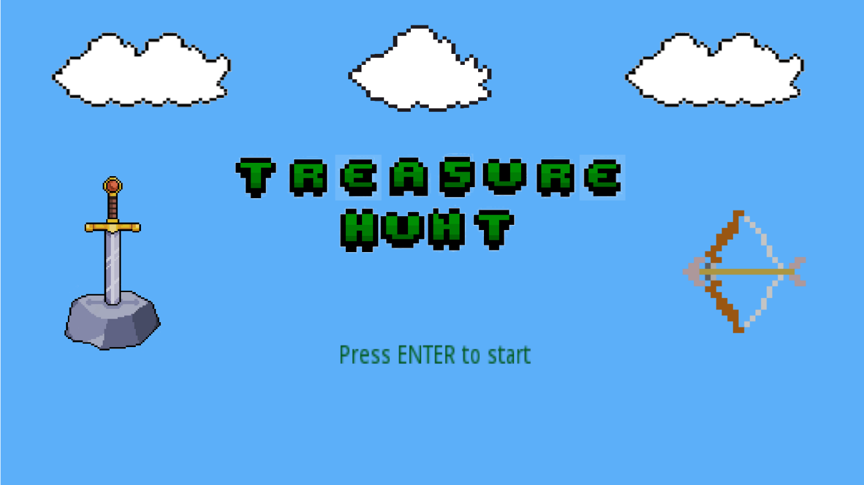Abrindo o jogo você é levado até a tela de start onde há o título do jogo em um fundo que representa o céu e a mensagem “Aperte ENTER para começar”. Após ter pressionado você é levado para a tela de seleção de personagem onde fará uma escolha importante em relação a como quer experimentar Treasure hunt.

Tendo escolhido o seu personagem você vai direto para uma época medieval em um país onde os humanos eram uma das raças mais dominantes, mas nunca se sabe quando isso pode mudar.

O jogo começa após o protagonista voltar de sua vigia, ao chegar na casa da líder da aldeia ele recebe a notícia que move a trama.

Um pouco para frente você vai se deparar com os primeiros obstáculos e inimigos. Com pontos de vida limitados, tome cuidado para que não sejam desperdiçados, para assim conseguir completar a missão.